INSTRUCCIONES PARA CUMPLIMENTAR LA SOLICITUD ELECTRÓNICA DE AYUDAS DEL MECD, PARA ALUMNOS CON NECESIDAD ESPECÍFICA DE APOYO EDUCATIVO PARA EL CURSO ACADÉMICO 2015-2016

1. INFORMACIÓN DE LA CONVOCATORIA PARA LOS INTERESADOS:

- A través de los Centros Educativos; publicada la nueva Resolución 8699 de 24 de julio de 2015 en el BOE Núm. 183 de 1 de agosto, la Dirección Provincial de Educación de Toledo, a través del Servicio de Organización Educativa y desde la Unidad de Trámite de Becas, se remite correo electrónico informativo a todos los Centros, adjuntando Resolución e instrucciones para tramitar la solicitud.

- A través de Internet, directamente en la Sede Electrónica del Ministerio de Educación, Cultura y Deporte https://sede.educacion.gob.es o en la página principal del Ministerio de Educación, Cultura y Deporte: www.mecd.gob.es o www.educacion.es (aún operativa) y en los siguientes enlaces del directorio de la derecha:
SEDE ELECTRÓNICA
BECAS, AYUDAS y SUBVENCIONES

A través del apartado de TRAMITES y SERVICIOS, se puede consultar la información de la convocatoria, acceder al servicio online para registrarse y recuperar contraseñas, consultar preguntas frecuentes, datos generales, descargarse la convocatoria, información sobre la documentación requerida de la solicitud, resoluciones (PDF del recurso de reposición) y más información ...

A través del apartado de NOTIFICACIONES, puede consultar las resoluciones derivadas de la tramitación realizada por el Ministerio.

2. REGISTRO EN LA SEDE ELECTRÓNICA DEL MECD:

La solicitud requiere un registro previo del alumno en la Sede Electrónica de Educación, al que pueden acceder a través de las siguientes direcciones:

- https://sede.educacion.gob.es, directamente accede a la Sede Electrónica, pinchar sobre “NOTIFICACIONES” y botón Registrarse.

- A través de la página principal del Ministerio de Educación, Cultura y Deporte: www.mecd.gob.es o www.educacion.es y en los enlaces del directorio de la derecha:

SEDE ELECTRÓNICA: seleccionar la Sede electrónica de EDUCACIÓN/acceder a NOTIFICACIONES/pinchar sobre botón REGISTRARSE.

BECAS, AYUDAS y SUBVENCIONES: Becas, ayudas, subvenciones y premios/Becas Educación/Para estudiar/seleccionar nivel de enseñanza/localizar convocatoria correcta: “Becas y ayudas para alumnos con necesidad específica de apoyo educativo” y a través de INFORMACIÓN DE LA CONVOCATORIA o FORMULARIO DE LA SOLICITUD Y CONSULTA, acceden al servicio online o Sede Electrónica/botón Registrarse.

2.1 En general, el acceso al registro se realiza por la primera opción: “Registro de persona física sin Certificado Digital”, salvo que se disponga del mismo; dentro del formulario de registro de usuarios, hay que poner siempre datos del alumno y su DNI (aunque sea menor de edad) si ya dispone de este documento o en su ausencia, indicar DNI de uno de los padres/tutores; es necesario disponer de una dirección de correo electrónico operativa y rellenar todos los campos obligatorios (marcados con asterisco *).

El usuario será el DNI (8 números+letra) y la contraseña es voluntaria (discrimina mayúsculas/minúsculas); es conveniente recordar/guardar esta clave, porque se requiere para consultar y descargar las notificaciones de la tramitación de su beca y será válida para el acceso a la misma convocatoria en cursos posteriores.

Después de este registro, recibirán en su correo electrónico, uno del Ministerio, desde eadministracion@educacion.es, para completar el registro y activar su cuenta de usuario; la aplicación les confirmará la activación y el registro y se podrá acceder al trámite para proceder al alta de la solicitud / consulta, modificación de la solicitud / imprimir solicitud (fichero PDF).

  - Para problemas de activación, usuarios bloqueados, no recordar contraseñas, está habilitada en la Sede Electrónica/Trámites y Servicios/Incidencias: Olvidé mis datos/Ayuda para entrar y su botón Ayuda.

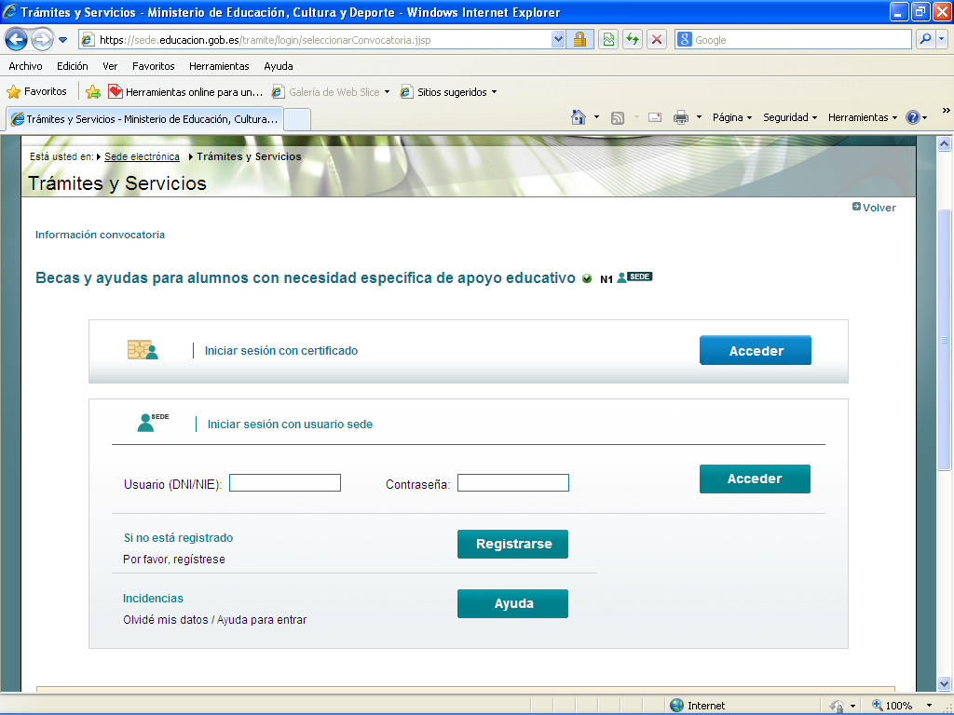

- GRABAR LA SOLICITUD DE BECA:

Las solicitudes deberán cumplimentarse mediante el formulario accesible por internet en la dirección www.mecd.gob.es o a través de la sede electrónica del Ministerio de Educación, Cultura y Deporte en la dirección https://sede.educacion.gob.es en el apartado correspondiente a “Trámites y Servicios” (art. 9).

Como ya se ha indicado, con el usuario y la contraseña obtenida anteriormente y a través del enlace de TRAMITES y SERVICIOS, se accede al “Formulario de solicitud o a la consulta/modificación de solicitudes”, botón Acceso al trámite; consideren la “Información general” que facilita la aplicación (resumen del proceso) y los “Pasos a realizar para la cumplimentación de la solicitud” y procedan a formalizar la misma.

  - ALTA de solicitud (4 páginas); es importante incluir a todos y cada uno de los miembros de su unidad familiar que convivan en el mismo domicilio a 31/12/2014 (página 2 – guardar familiar); el programa informa de los errores y confirma el alta correcta en la parte superior y de igual modo, se recibe correo electrónico del Ministerio desde la misma dirección: eadministracion@educacion.es, para confirmar la correcta cumplimentación, donde figura el IDENTIFICADOR DE ARCHIVO TEMPORAL (localizador de la solicitud).

  - CONSULTA, MODIFICACIÓN de solicitud; para completar datos pendientes.

  - En esta convocatoria, no es suficiente que quede grabada la solicitud electrónicamente, es necesario IMPRIMIR la solicitud (fichero PDF) y entregarla en el centro docente en el que vaya a matricularse en el nuevo curso, debidamente firmada por los miembros mayores de 18 años y obligatoriamente por los padres o tutores que figuren en la solicitud (art. 10.1).

- CONSULTAR NOTIFICACIONES:

Después de la tramitación que corresponda a cada solicitud, se notificarán las resoluciones correspondientes a través del correo electrónico que figura en la solicitud, dato imprescindible de acuerdo con las bases de la convocatoria (art. 17.4); el Ministerio procederá a enviar un mensaje automático, poniendo en su conocimiento que su solicitud de beca ha sido resuelta (concesión/denegación) o que se encuentra a la espera de documentación y es en ese momento cuando deberá descargarse su notificación desde la sección de “TRAMITES y SERVICIOS” o “NOTIFICACIONES” de la Sede Electrónica del MECD en httpa://sede.educacion.gob.es

5. INFORMACIÓN COMPLEMENTARIA A LOS CENTROS:

  - La Secretaría del centro ha de recepcionar y fechar la entrada de cada solicitud en su primera página, a fin de verificar el plazo de admisión previsto en la convocatoria, pues no se admitirán solicitudes con fecha posterior a la finalización de la misma (hasta 30/09/2015) y adjuntar la documentación acreditativa y/o obligatoria que se indica en la solicitud: tarjeta acreditativa o resolución de calificación del grado de discapacidad, carnet de familia numerosa (si no se aporta no se considerará tal condición) y presupuestos de reeducación pedagógica o del lenguaje si proceden; igualmente, deberán cumplimentar en todos los casos las siguientes certificaciones:

- Certificación A) a cumplimentar por el Secretario/a o Director/a
- Certificación B) a cumplimentar por el Orientador/a o Equipo de Orientación, para conocer la causa de la necesidad específica de apoyo educativo que necesita el alumno.

5.2 Cuando se proponen ayudas de REEDUCACION Pedagógica o del Lenguaje (art. 7.6.b) o
de Altas Capacidades (art. 8.2.b), las solicitudes además deberán acompañar la siguiente documentación:

- Certificación B) a cumplimentar por el Orientador/a o Equipo de Orientación, en la que se incluye un nuevo apartado: INFORME ESPECIFICO, a fin de obtener la información necesaria por el Asesor de Atención a la Diversidad para valorar convenientemente la necesidad de esta ayuda externa; se puede sustituir por el modelo adjunto a tal efecto y que ya les remitimos el curso pasado.

- Certificación D) a cumplimentar por el Gabinete o Centro Reeducador externo, incluido el nuevo apartado: MEMORIA que figura al final del certificado.

  - En todos los casos, el Centro Educativo ha de cumplimentar también los DATOS ACADEMICOS y TIPO DE AYUDAS que figuran en la última página de la solicitud.

Respecto al apartado de ayudas, deseamos aclarar que la de TRANSPORTE es solo para el desplazamiento al Centro Educativo cuando NO existan rutas gratuitas o ayudas individualizadas de la Junta, en ningún caso para asistir a un centro externo reeducador o rehabilitador.

  - Al final de la página 4 de la solicitud electrónica, disponen de un campo libre OBSERVACIONES (apartado j), que pueden utilizar para informarnos de cualquier circunstancia que desean quede reflejada y que pueda afectar a la tramitación de las ayudas propuestas y de modo manual pueden utilizar cualquier anexo para hacer aclaraciones.

  - Acabado el plazo de presentación, disponen de 5 días para remitir todas las solicitudes a esta Unidad de Trámite (art. 13).

